**REBRENDING PRODUK UMKM “NZ DAWET AYU”**

**SEBAGAI STRATEGI MARKETING**

**LAPORAN**

**KEKARYAAN**

Diajukan untuk memenuhi syarat Mata Kuliah Tugas Akhir dan mencapai

Kelulusan Strata 1 Program Studi Desain Komunikasi Visual

Institut Teknoligi dan Bisnis Ahmad Dahlan

Oleh :

**RAFAEL FABYAN**

**NIM : 1990241048**

**PROGRAM STUDI DESAIN KOMUNIKASI VISUAL**

**INSTITUT TEKNOLOGI DAN BISNIS AHMAD DAHLAN**

**JAKARTA**

**2024**

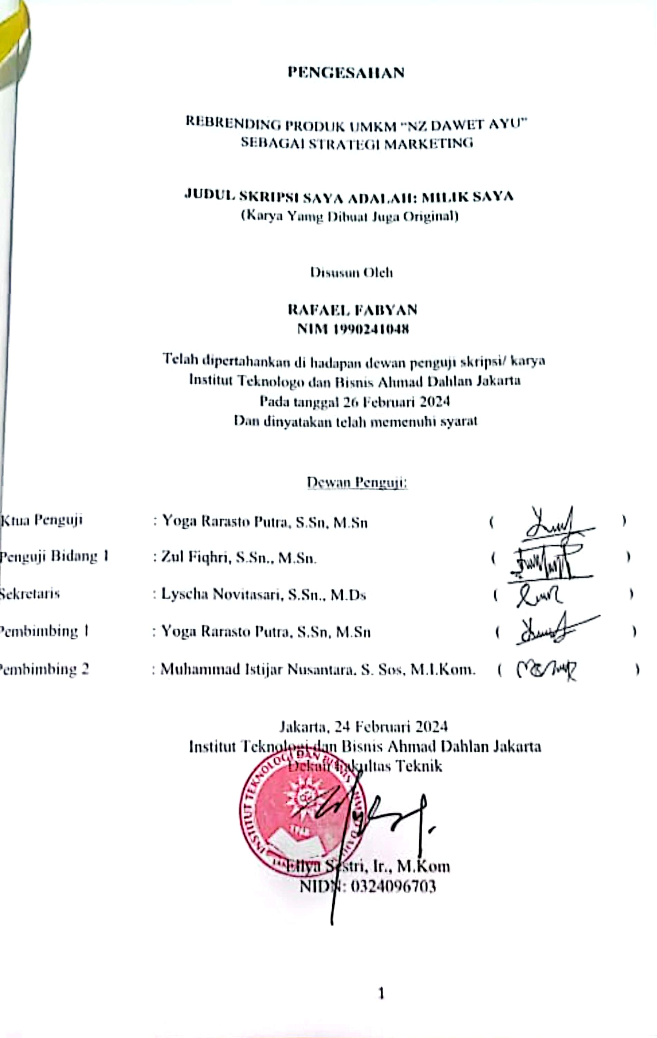

**Motto**

Takdir, rasakan penderitaan, pikirkanlah penderitaan, terimalah penderitaan, kenalilah penderitaan, yang tidak mengenal arti penderitaan

Takan menegenal arti kedamaian sejati

(Pain Nagato)

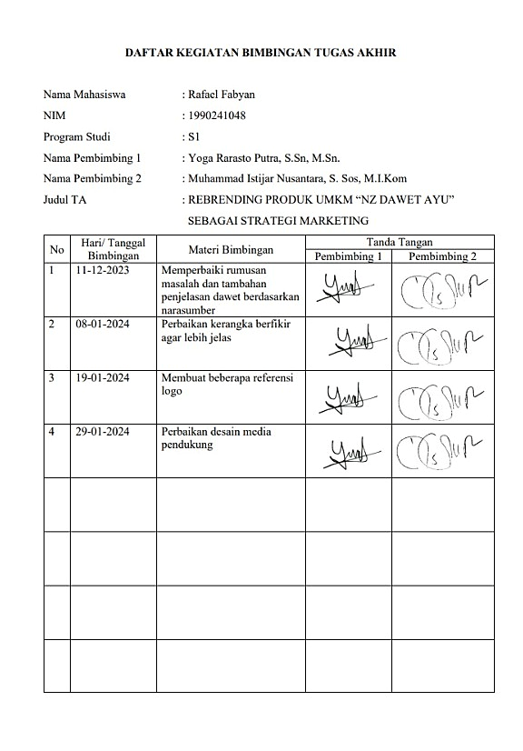

# KATA PENGANTAR

Assalamualaikum Warahmatullah Wabarakatuh.

Puji syukur kehadirat Allah SWT yang telah memberikan rahmat serta karunia-Nya sehingga penulis dapat menyelesaikan Kegiatan Tugas Akhir sekaligus Laporan Tugas Akhir yang ber judul “Perancangan Logo Sebagai Strategi Branding UNKM “NZ Dawet Ayu””

Adapun tujuan penulis membuat Laporan Tugas Akhir ini adalah sebagai syarat kelulusan Kuliah jurusan Desain Komunikasi Visual di Institut Teknologi dan Bisnis Ahmad Dahlan Jakarta. Selama pembuatan Tugas Akhir dalam menyelesaikan penyusunan laporan ini, penulis mendapatkan bimbingan, arahan dan petunjuk dari berbagai pihak yang sangat membantu penulis dalam menyelesaikan laporan ini. Oleh karena itu, izinkan penulis untuk mengucapkan rasa terimakasih khususnya kepada :

1. Bapak Dr. Muhaer Pakkanna, SE., MM. selaku Rektor Institut Teknologi dan Bisnis Ahmad Dahlan Jakarta
2. Ibu Lyscha Novitasari, S.Sn., M.Ds selaku Ketua Program Studi Desain Komunikasi Visual di ITB Ahmad Dahlan Jakarta
3. Bapak Yoga Rarastro Putra, S.Sn, M.Sn selaku Sekretaris Program Studi Desain Komunikasi Visual di ITB Ahmad Dahlan Jakarta
4. Bapak Yoga Rarasto Putra, S.Sn, M.Sn.selaku Dosen Pembimbing saya selama masa pembuatan Tugas AKhir berlangsung
5. Bapak Muhammad Istijar Nusantara, Ph.D, selaku Dosen Pembimbing kedua saya selama masa pembuatan Tugas Akhir berlangsung
6. Kepada Bapak dan Ibu Dosen yang memberikan ilmu selama berkuliah dan dapat diterapkan secara langsung di pembuatan Tugas Akhir.
7. Kepada orang tua dan teman - teman saya yang telah mendukung saya selama kegiatan Tugas Akhir berlangsung

Semoga laporan ini dapat bermanfaat bagi para mahasiswa dan juga pembaca untuk menambah ilmu pengetahuan tentang Tugas Akhir. Penulis menyadari dalam penulisan laporan ini masih banyak kekurangan, oleh karena itu saya dengan rendah hati menerima kritik dan saran dari pembaca.

Wassalamualaikum Warahmatullah Wabarakatuh

Jakarta Selatan, 25 Februari 2024

Rafael Fabyan

**DAFTAR ISI**

PENGESAHAN 1

MOTTO 2

ABSTRAK 3

BAB I PENDAHULUAN 6

A. Latar Belakang Masalah 6

1. Rumusan Masalah 9

2. Tujuan dan Manfaat Kekaryaan 9

BAB II TINJAUAN PUSTAKA & LANDASAN TEORI 10

A. Tinjauan Pustaka 10

B. Landasan Teori 13

1. Dawet 13

2. logo 14

3. Jenis-jenis logo 14

4. Branding UMKM 14

5. Tipografi 17

BAB III METODE PENELITIAN 20

A. Jenis Karya 20

B. Jenis dan Sumber Data 20

1. Data Primer 21

2. Data Sekunder 21

C. Teknik Pengumpulan Data 21

D. Analisis Data 22

E. Teknik Analisis 23

F. Kerangka Pikir 24

BAB IV TINJAUAN DATA 25

A. Data produk 25

1. Analisa Obyek 25

B. Kumpulan Data 26

BAB V PEMBAHASAN 27

A. Konsep Karya 28

B. Strategi media 28

C. Teknik Penciptaan 29

D. Perencanaan Media 30

E. Konsep Branding 34

BAB VI PENUTUPAN 37

A. Kesimpulan 37

B. Saran 37

DAFTAR PUSTAKA 39

DAFTAR PUSTAKA 40